CELEBRATION

Vendredi 16 décembre, tous les élèves se sont retrouvés à l’église de la Regrippière pour partager une célébration de l’Avent.
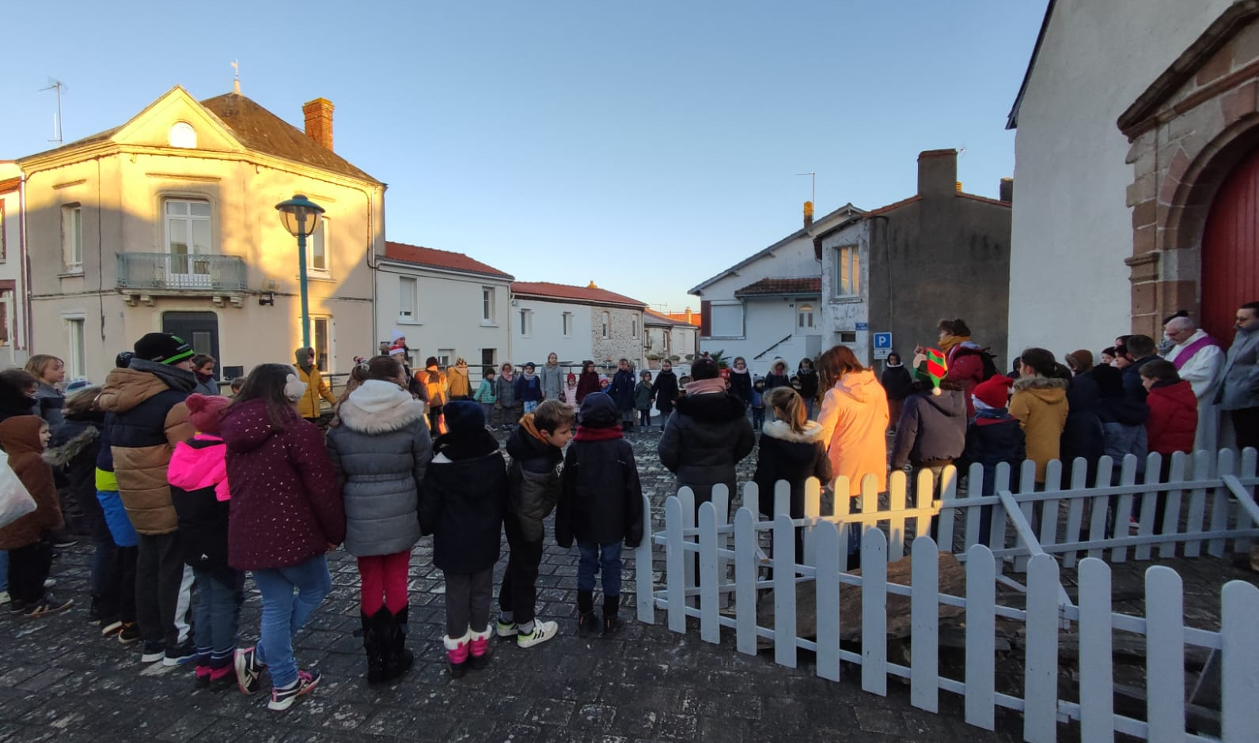

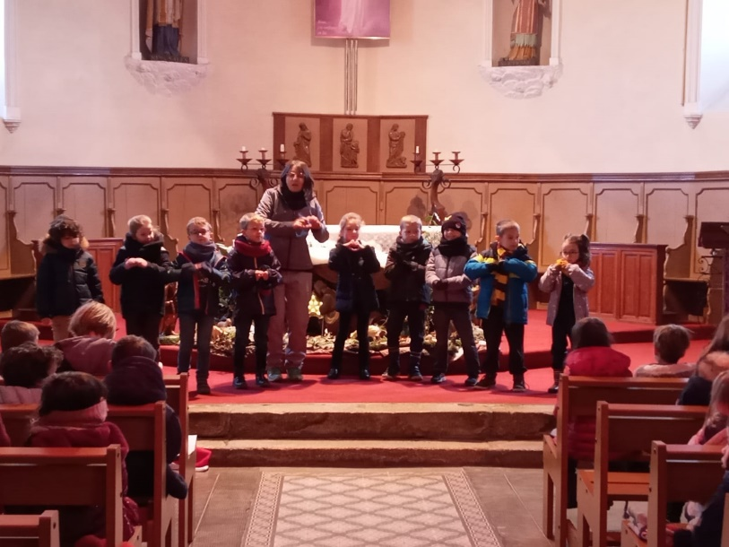
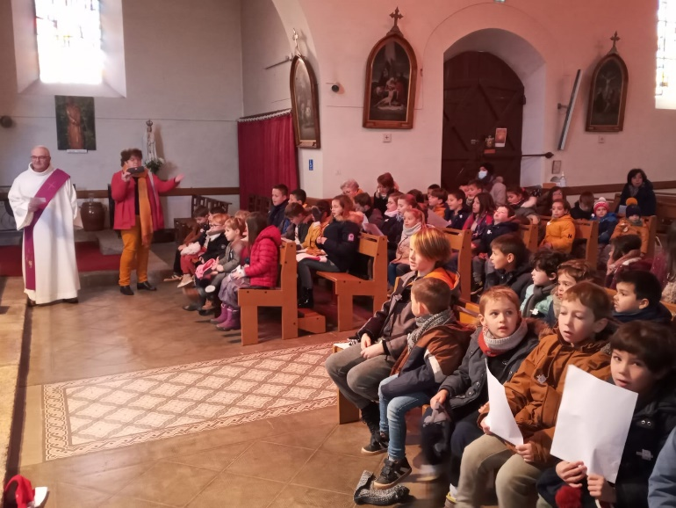

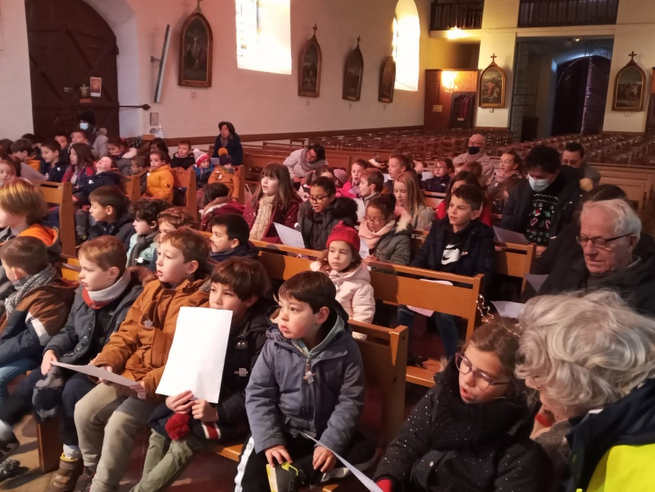

Tous ensemble

R/ Qu’il est bon, qu’il est doux de rester ensemble pour fêter
ce Dieu qui nous rassemble.
Qu’il est bon, qu’il est doux de rester ensemble pour partager nos trésors, et toutes nos différences.
Tous ensemble, tous ensemble nous chantons.
Tous ensemble, tous ensemble nous aimons. (bis)

- Tu nous accueilles autour de toi et nous pouvons te rencontrer.
Dans ta famille, nous sommes tous tes invités.
Car avec toi Seigneur, nous sommes tous frères et soeurs !

- Pour avancer pas à pas, viser ensemble le bonheur, de vrais amis
c’est précieux, j’ouvre mon coeur.
Car avec toi Seigneur, nous sommes tous frères et soeurs !

- Tu nous veux libres et heureux, sur tous les chemins de la vie,
en partageant nos talents et nos envies.
Car avec toi Seigneur, nous sommes tous frères et soeurs !

- Tu nous accueilles différents. C’est pas facile de s’aimer,
de voir en l’autre un ami et faire la paix..
Avec toi Seigneur, nous sommes tous frères et soeurs !

Dieu s’invite à la fête

R : Dieu s’invite à la fête. C’est Noël aujourd’hui. (bis)

1- Dieu Père de tous les êtres depuis la nuit des temps,
Au côté des prophètes Tu es Père très aimant.
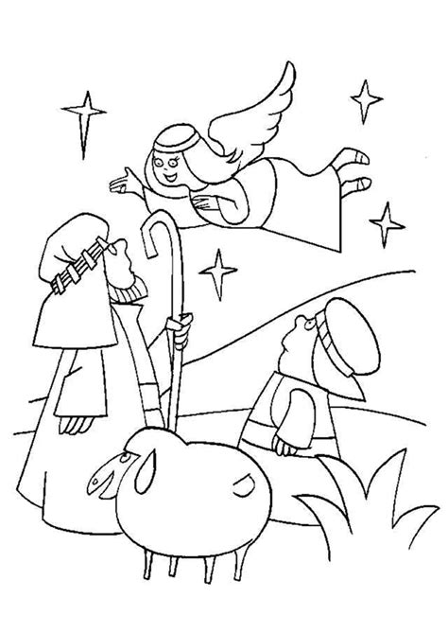
Tu restes près de nous présent à chaque instant.
Dieu bonté Dieu d’amour, Tu sauves tes enfants.

2- Oui grand est le Seigneur, Lui tendresse et bonté.
Oui grand est mon Sauveur, pour Lui je veux chanter.
Marie tu as dit oui en secret dans ton coeur.
Tu as donné la vie à Jésus le Sauveur.

4- Toi Jésus nouveau-né, Tu t’invites chez moi.
Tu viens pour me sauver, fais que j’ouvre mes bras.
Si nous sommes copains, si nous donnons la main,
Alors sur tous les toits ton Amour brillera.

